龚宇涵1241002005

C语言程序设计实验

二手车交易系统

目录

**一．** **系统简介** 2

**二．** **主要功能模块** 2

1. 结构体定义 3

2. 加载数据 3

3. 辅助功能 3

4. 查询功能 4

5. 排序功能 5

在售车按品牌进行排序: 5

6. 数据输出 5

7. 修改数据 5

8. 新增数据 5

9. 统计数据 6

10. 保存数据 6

11. 管理员密码保护 6

系统框架图 7

三． 模块框架图 7

1. 主屏幕 7

2. 查询功能 8

3. 排序功能 8

4. 输出功能 8

5. 修改功能 9

6. 新增功能 9

7. 统计功能 9

8. 保存功能 10

四． 算法流程图 10

1. 主函数 10

2. 辅助函数 10

3. 查找功能 11

4. 排序功能 11

5. 输出功能 12

6. 修改功能 13

7. 新增功能 14

8. 统计功能 15

9. 保存功能 15

五． 运行效果截图 16

1. 主页面 16

2. 查询 16

3. 排序 17

4. 输出 17

5. 修改 18

6. 新增 18

7. 统计 19

8. 保存 19

六． 人员分工 20

七． 心得体会与分享 20

1. 心得体会： 20

2. 分享： 20

**程序功能总结**

1. **系统简介**

这是一个基于C语言的二手车交易管理系统。该系统可以帮助管理二手车信息，包括车辆的基本资料、销售记录的管理、以及管理员对数据的增删改查操作。用户可以通过菜单界面查询、修改、增加和删除车辆和销售记录。

1. **主要功能模块**

1. 结构体定义

**定义了两个结构体：**分别用于记录cardata.txt和saledata.txt两个文件的数据。

## 2. 加载数据

#### 加载车辆数据：从文件 cardata.txt 中读取车辆信息，包括车辆编号、品牌、型号、类型、车龄、车况、事故记录、里程、整备费用、新车价格和预估售价等数据。

#### 加载销售记录数据：从文件 saledata.txt 中读取销售记录，包括销售操作、日

## 3. 辅助功能

#### Press函数：用于输出后的停顿，使用户能自主控制停留在输出内容的时间，而不至于立刻退出。

#### check_admin_password函数：用于确认管理员身份，保证数据的安全，不会被乱改。

#### mainscreen函数：作为主页面，指引用户使用本系统。

## 4. 查询功能

#### 按里程和车况：用户可以根据里程和车况查询符合条件的车辆。

#### 指定员工的操作记录：通过查询操作，查看指定员工的工作记录。

#### 按新车价和预估价

#### 按是否发生事故

## 5. 排序功能

## 在售车按品牌进行排序:

#### 在售车按预估售卖价进行排序

#### 按里程数进行排序

#### 按维修价进行排序

## 6. 数据输出

#### 输出车辆信息：将当前加载的车辆信息输出到控制台，支持分页显示。

#### 输出销售记录：将销售记录输出到控制台，同样支持分页显示。

## 7. 修改数据

#### 修改销售记录中的对接工人

#### 修改预定费用

#### 修改车辆相关信息：管理员可以修改车辆的品牌、类型、车龄、里程等信息（但车辆编号和型号不能修改）。

## 8. 新增数据

#### 新增销售记录：管理员可以新增销售或购入记录，这些记录会同时在cardata.txt里显示。

## 9. 统计数据

#### 公司盈亏状态

#### 当前销售冠军

#### 最受欢迎的车辆品牌

#### 最不受欢迎的车辆品牌

## 10. 保存数据

#### 保存数据：将所有修改过的数据（车辆信息和销售记录）保存到文件中，以便下次使用。

## 11. 管理员密码保护

* + 在修改、新增数据时，系统要求输入管理员密码以进行身份验证。

# 系统框架图

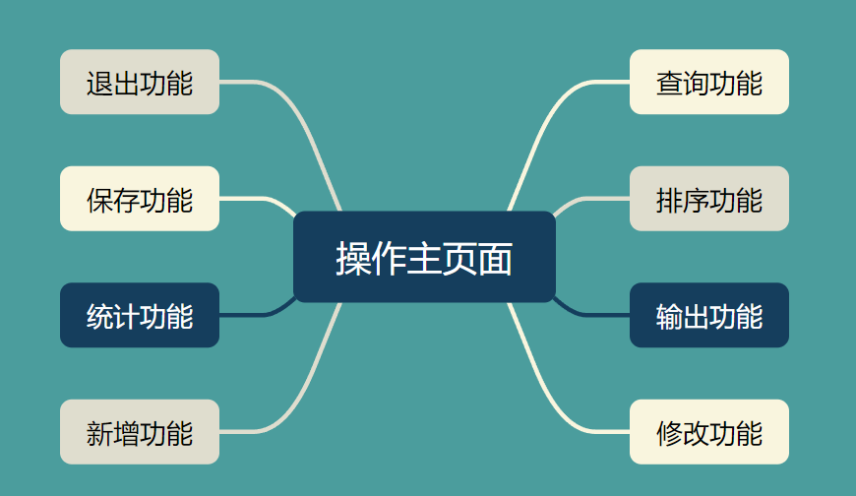

1. 模块框架图
2. 主屏幕

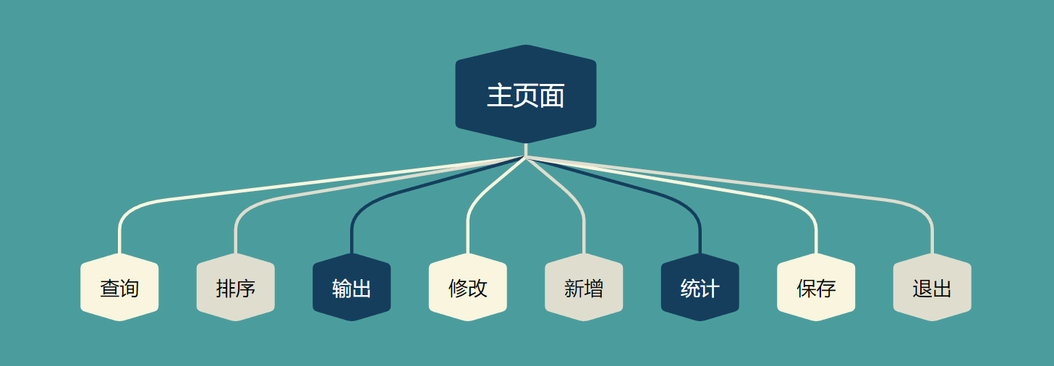

1. 查询功能

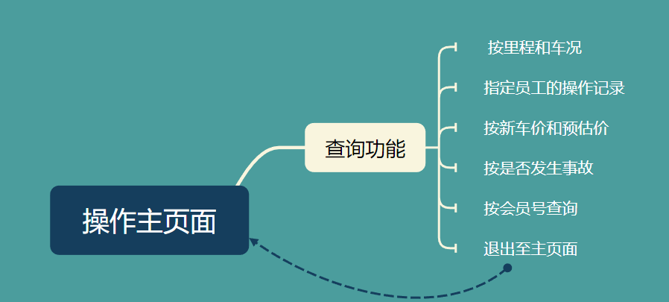

1. 排序功能

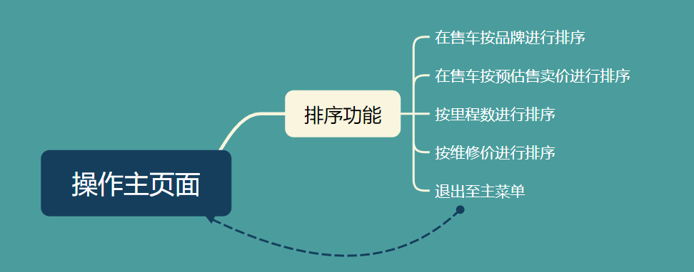

1. 输出功能

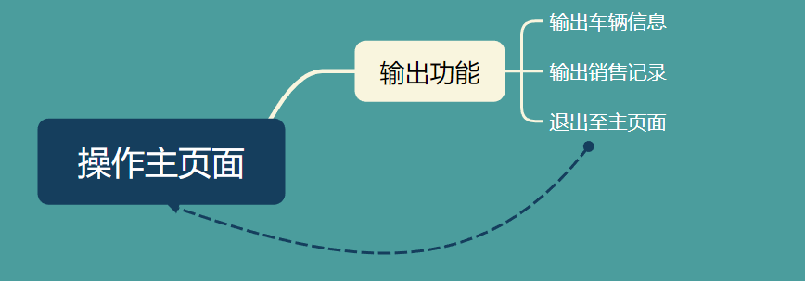

1. 修改功能

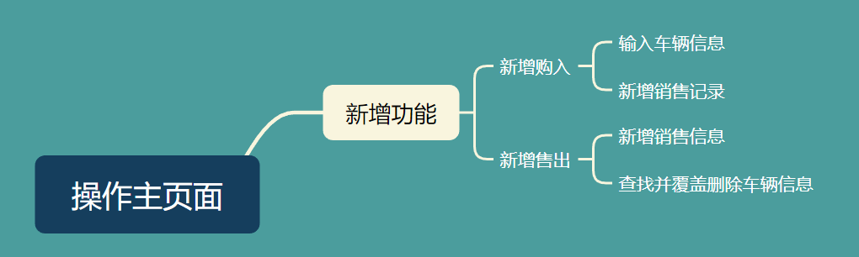

1. 新增功能



1. 统计功能

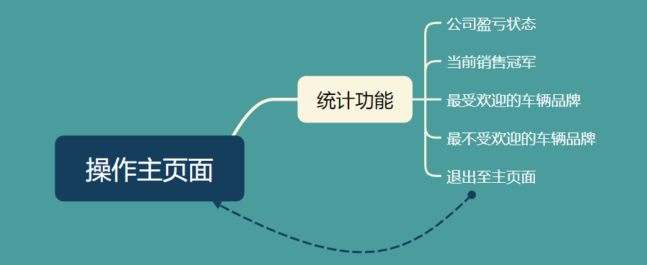

1. 保存功能

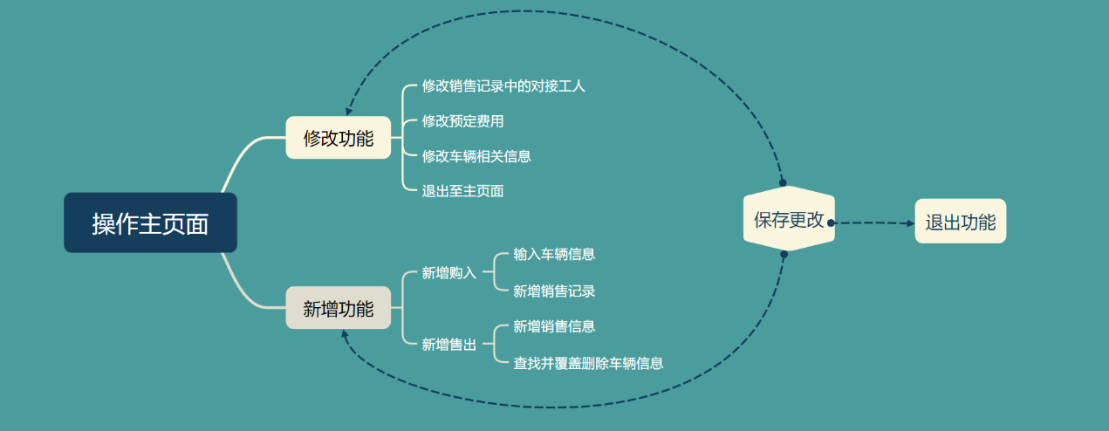

1. 算法流程图
2. 主函数

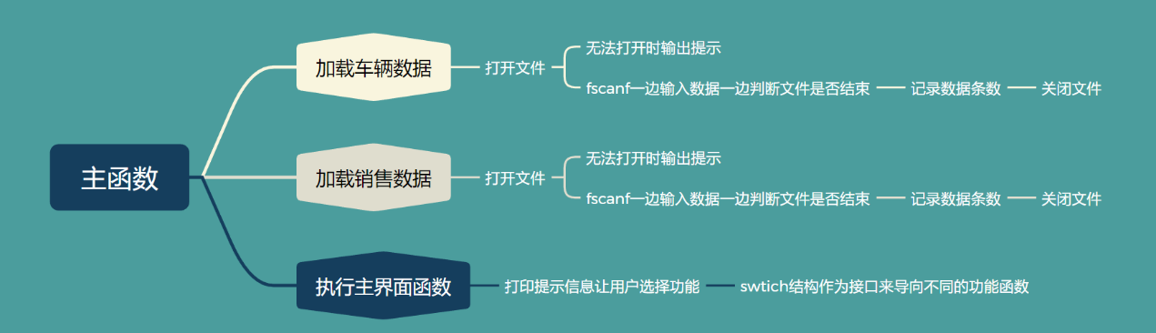

1. 辅助函数

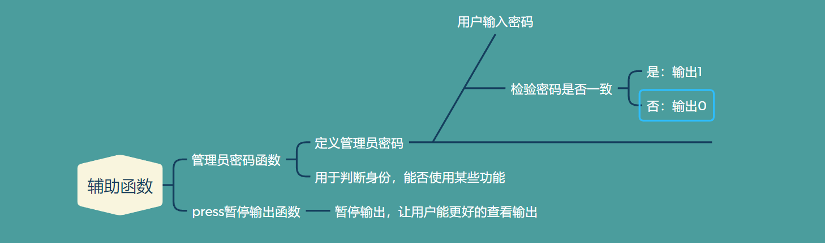

1. 查找功能

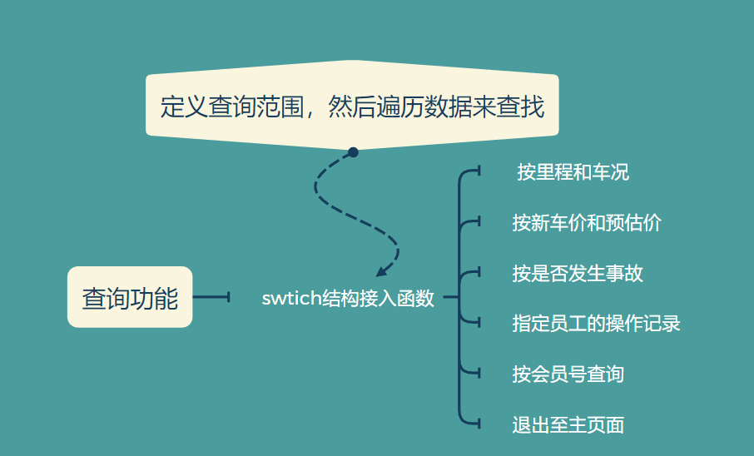

1. 排序功能

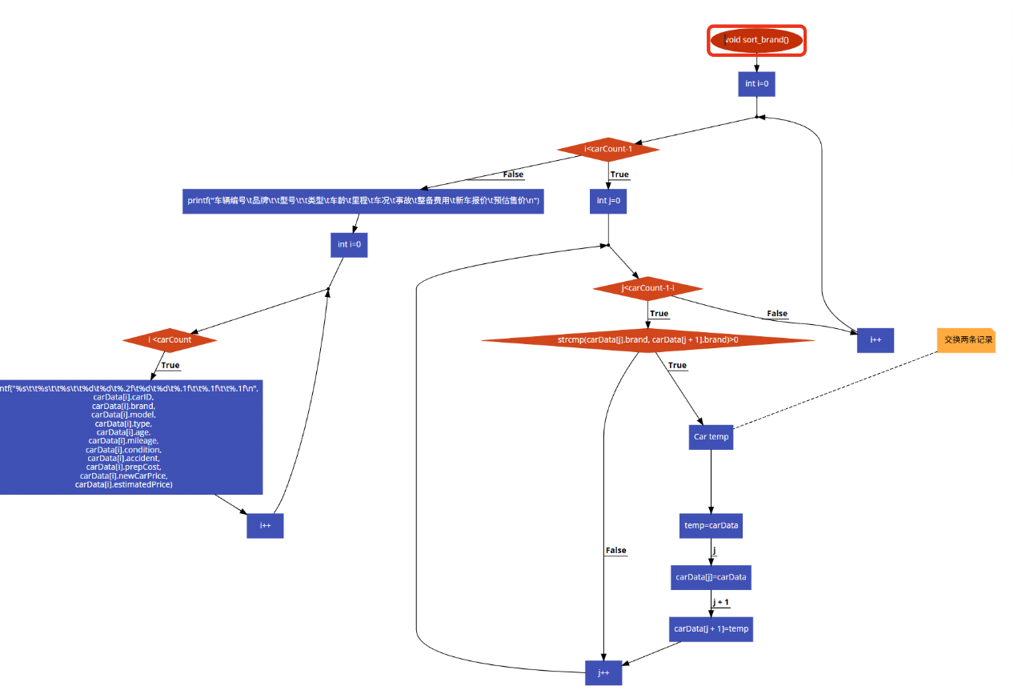

1. 输出功能

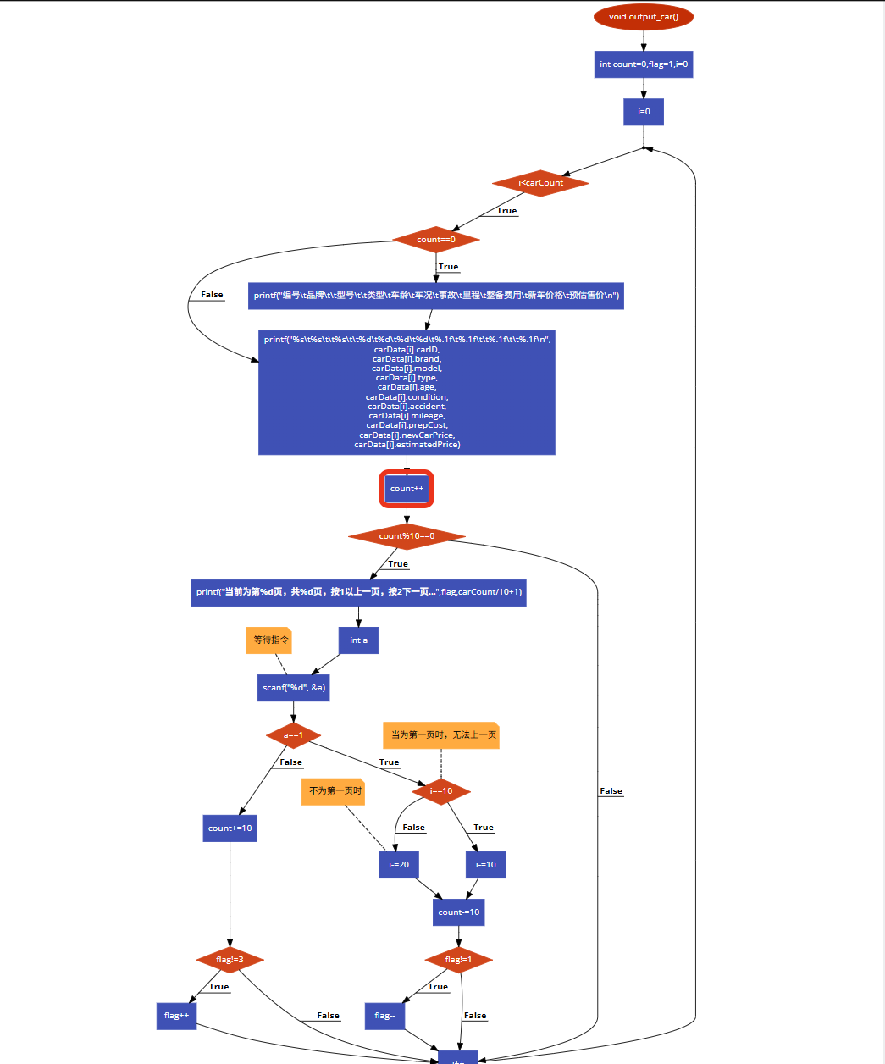

1. 修改功能

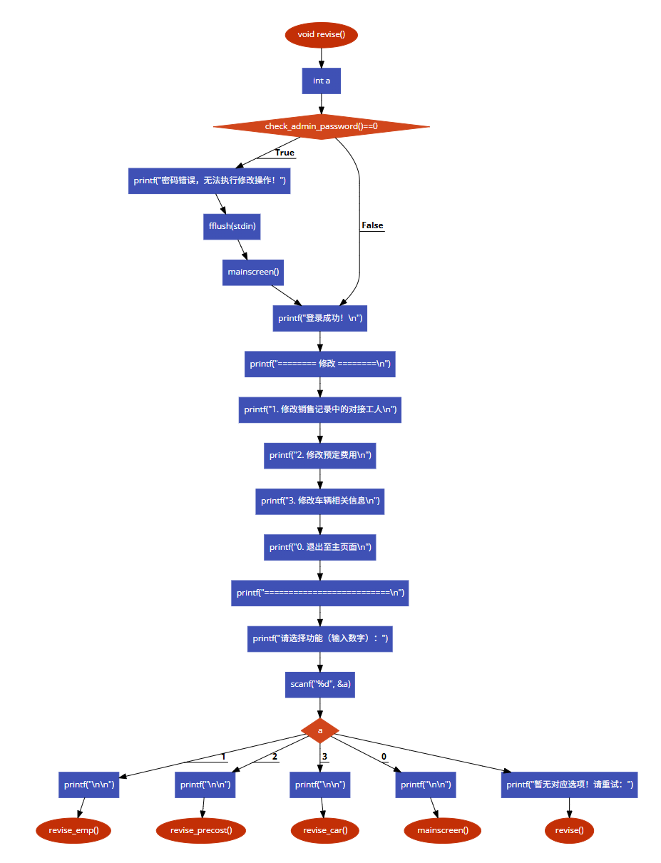

1. 新增功能

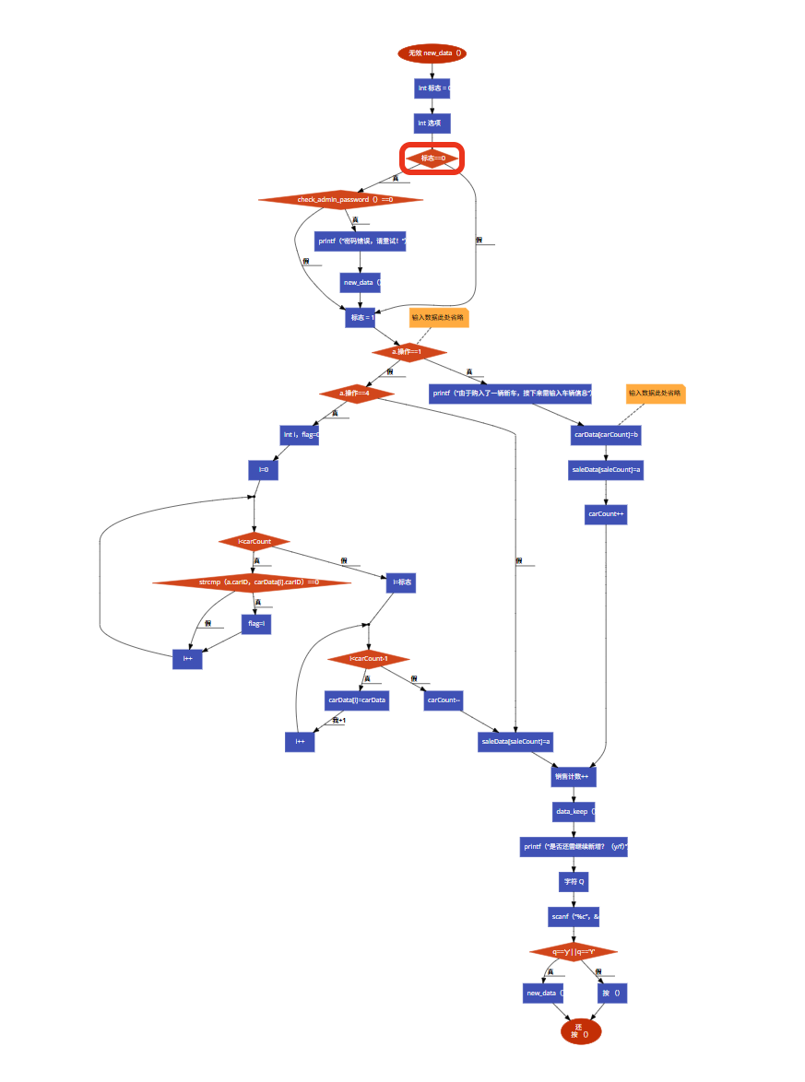

1. 统计功能

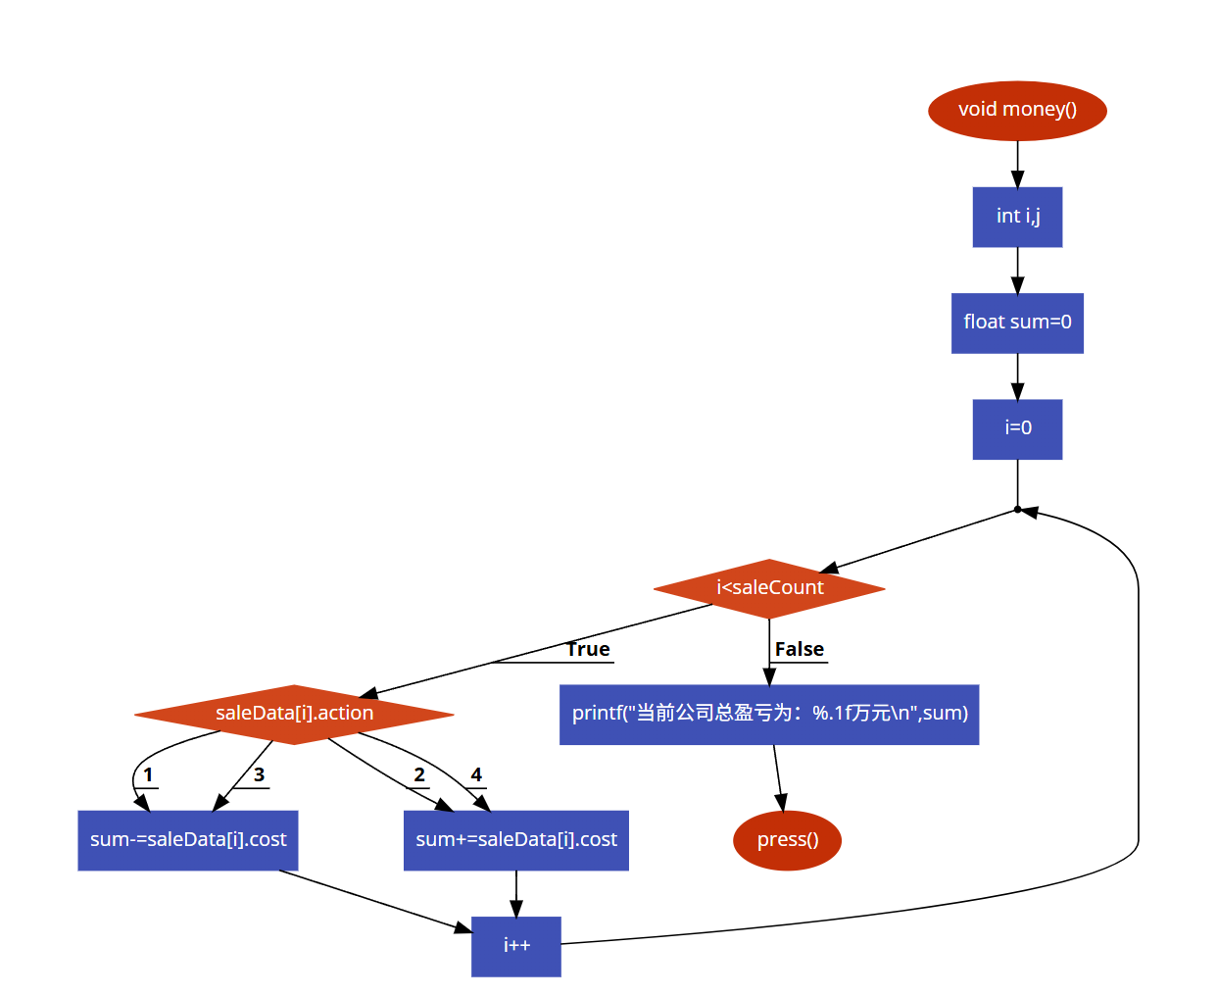

1. 保存功能

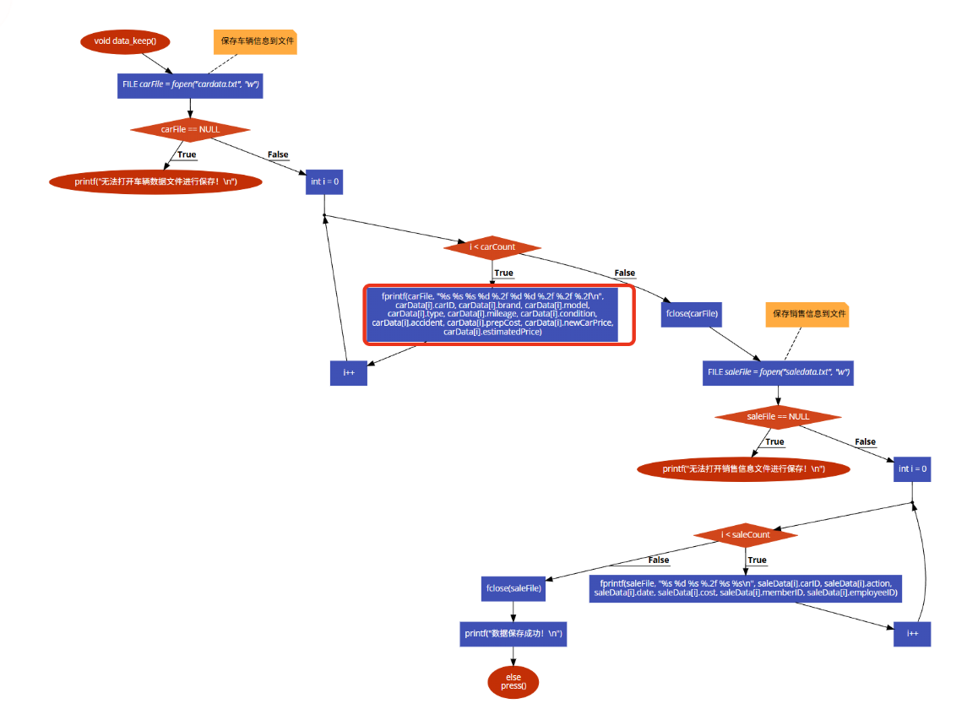

1. 运行效果截图
2. 主页面

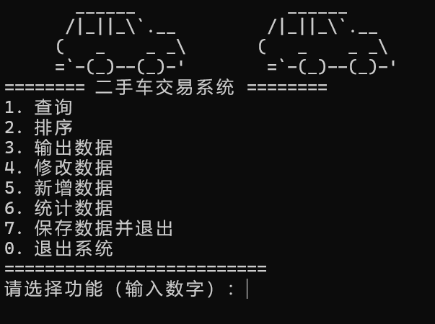

1. 查询

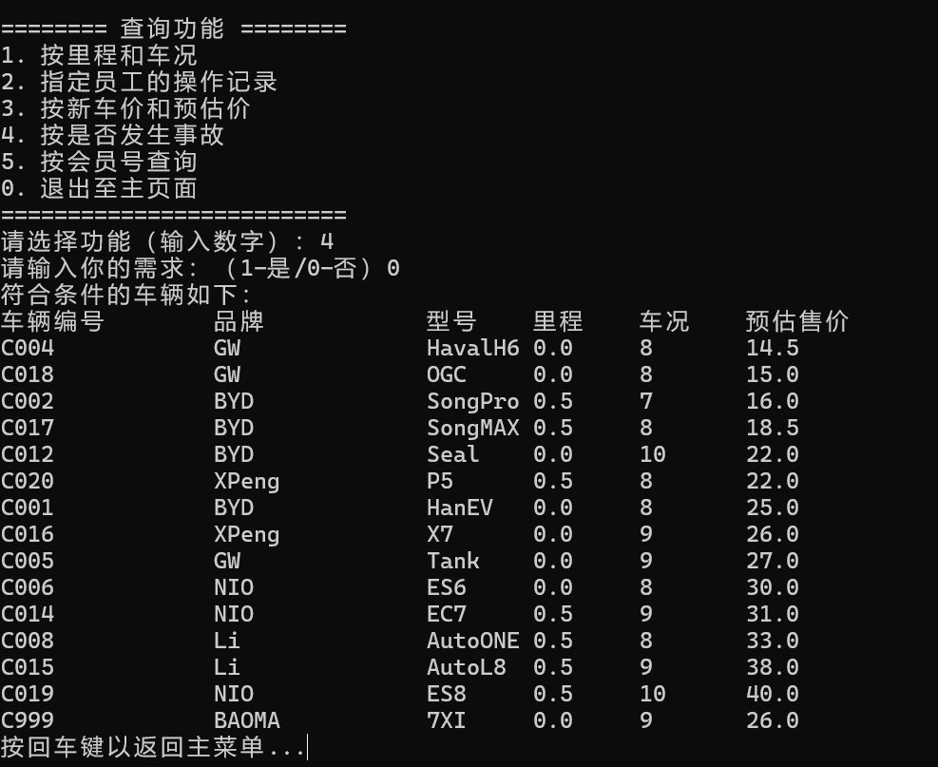

1. 排序

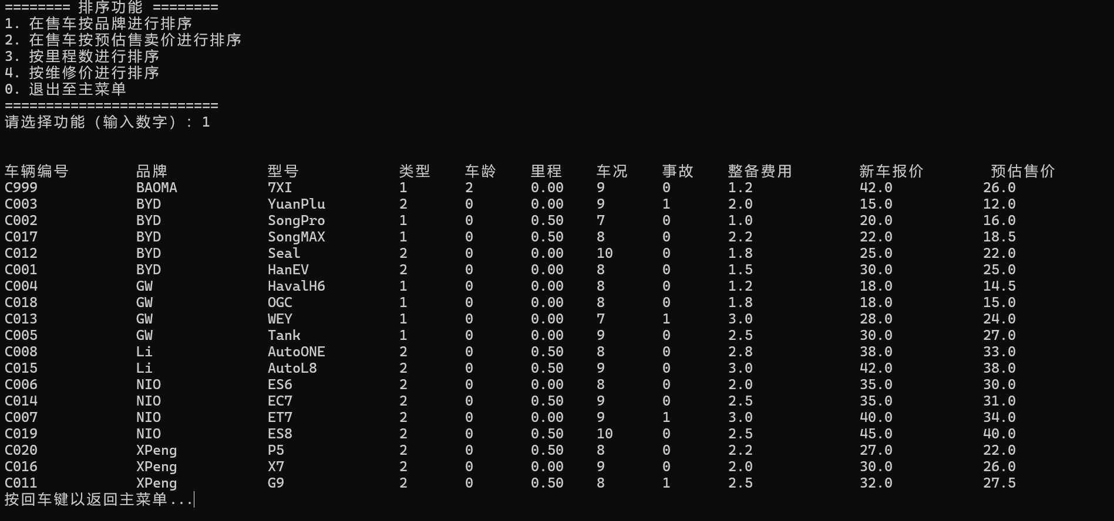

1. 输出

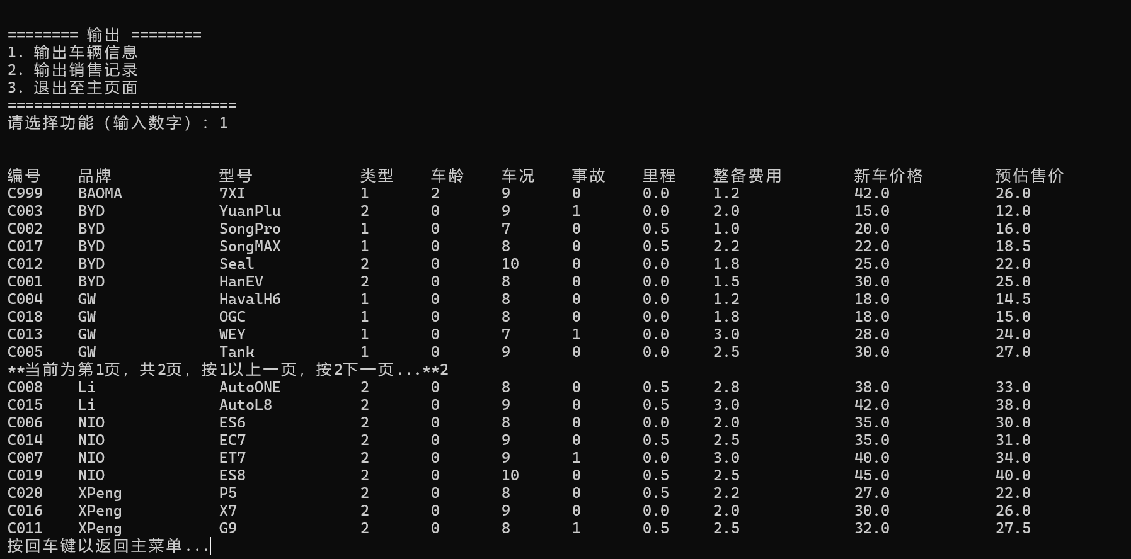

1. 修改

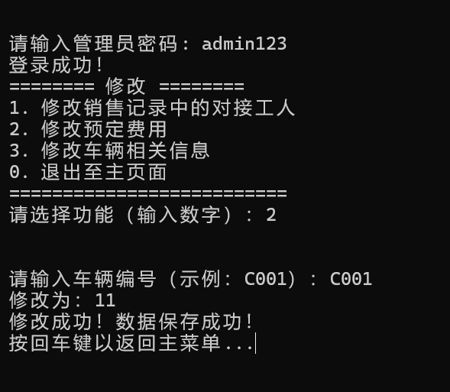

1. 新增

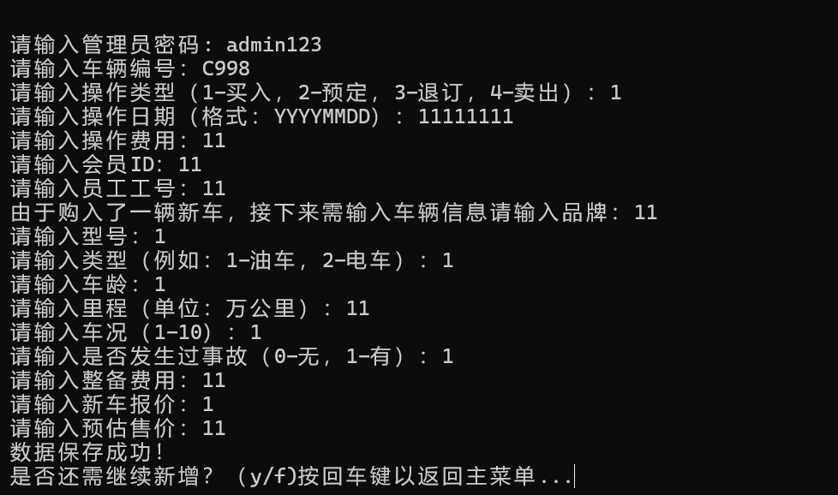

1. 统计

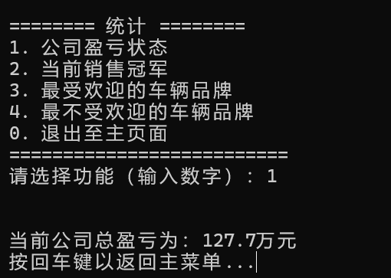

1. 保存

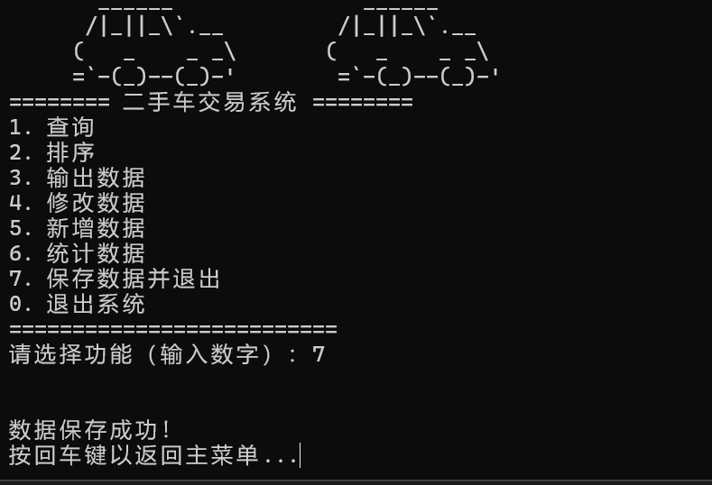

1. 人员分工

龚宇涵独立完成

1. 心得体会与分享

**龚宇涵：**

1. 心得体会：

写代码真是一件痛苦又快乐的事。痛苦，在想不出解决方案和程序为什么报错，为什么不报错，又为什么不报错却闪退，在熬夜改代码赶ddl，又在网上找不到适合的解决方案而自己又只能看着程序头痛。快乐，则是在自己的一点点进步中，程序的一点点成型中，更是在自己偷偷塞程序里的一点点小心思中。无论写代码有多么痛苦多么折磨，我们始终要相信，我们的付出是有意义的，世界中将是属于我们程序猿的。

1. 分享：

写代码一定要尽早动笔啊啊，拖延症太痛苦啦啊啊！